Bài 4

ĐIỀU KHI ỂN ĐỘNG C Ơ SERVO

1.1.MỤC TIÊU:

- Cài đặt được các thông số cơ bản của bộ điều khiển động cơ Servo Panasonic.
- Điều khiển được tốc độ, chiều quay động cơ Servo Panasonic.
- Sửa chữa được các hư hỏng thông thường.

1.2.DỤNG CỤ,VẬT TƯ ,THIẾT BỊ:

- Mô hình máy phay CNC.
- Đồng hồ VOM
- Máy tính
- Kìm cắt, tuốc nơ vít dẹp, tuốc nơ vít pake.

1.3.CÁC BƯỚC THỰC HIỆN:

Bước 1: Khảo sát sơ đồ bộ điều khiển động cơ Servo Panasonic.
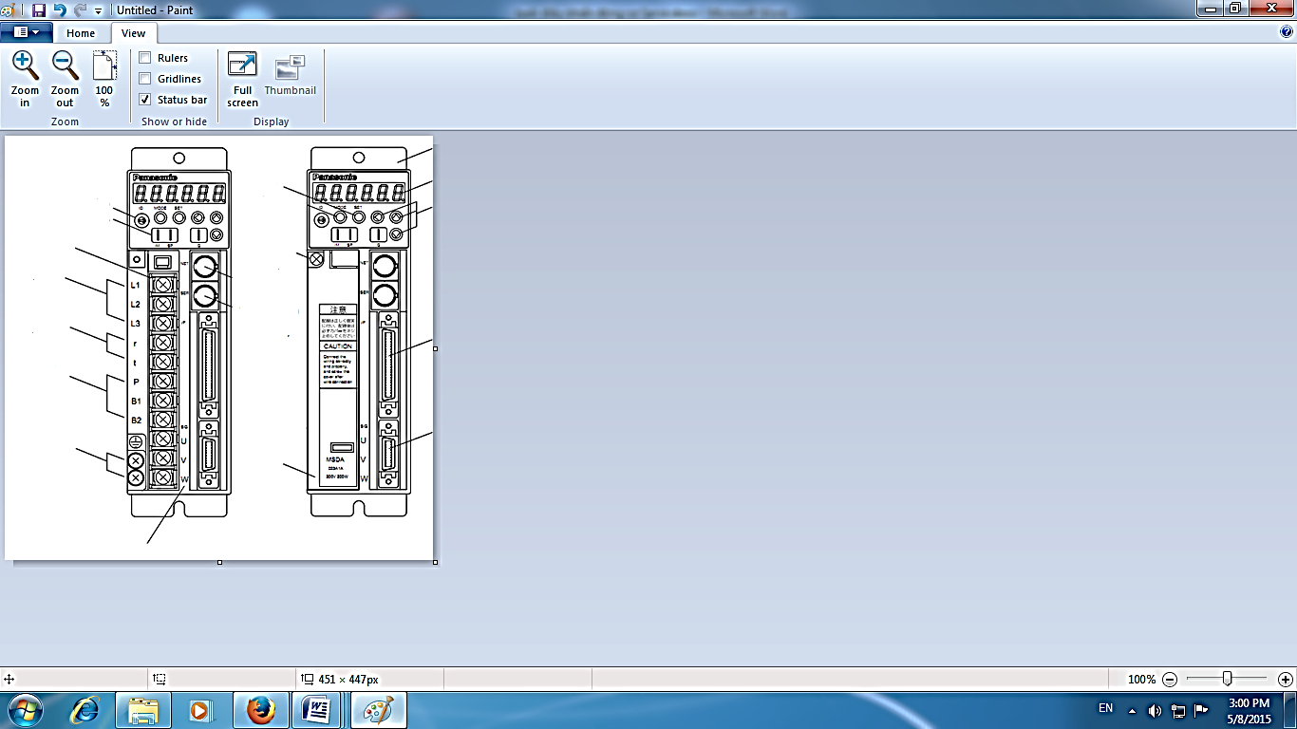
Bộ điều khiển không có nắp bảo vệ

Bộ điều khiển có nắp bảo vệ

Chân Kiểm Tra
Nối nguồn xoay chiều
Nối Điện Trở hãm ngoài
Nối đất
Nối đến động cơ servo

Led hiển thị
Nút nhấn nhập dữ liệu
Đầu nối
CN NET , CN SER

Nối đến
mạch điều khiển
Nối đến Encoder

Mode
Nắp

Hình 4.1: Bộ điều khiển động cơ Servo Panasonic.
Hình 4.2: Sơ đồ đấu dây mạch động lực

Hình 4.3: Sơ đồ đấu dây mạch điều khiển
Chức năng các chân
Loại | Tên Gọi | Kí hiệu | Số Chân
Nguồn cung cấp | Nguồn của tín hiệu điều khiển | COM + | 7
Nguồn cung cấp | Nguồn của tín hiệu điều khiển | COM - | 41
Ngõ vào điều khiển | Ngõ vào servo-on | SRV-ON | 29
Ngõ vào điều khiển | Ngõ vào đặt tốc độ 0 | ZEROSPD | 26
Ngõ vào điều khiển | Ngõ vào đặt chế độ điều khiển | C-MODE | 32
Ngõ vào điều khiển | Ngõ vào xóa cảnh báo | A-CLR | 31
Ngõ vào điều khiển | Ngõ vào cấm quay ngược | CCWL | 9
Ngõ vào điều khiển | Ngõ vào cấm quay thuận | BV CWL | 8
Ngõ ra điều khiển | Ngõ ra sẵn sàng | S-RDY | 35
Ngõ ra điều khiển | Ngõ ra cảnh báo | ALM | 37
Ngõ ra điều khiển | Ngõ ra vị trí cuối hay tốc độ đã đặt | COIN | 39
Ngõ vào tín hiệu tương tự |  | SPR/TRQR | 14
Ngõ vào tín hiệu tương tự |  | GND | 15
Ngõ vào tín hiệu tương tự | Ngõ vào giới hạn moment quay thuận | CWTL | 18
Ngõ vào tín hiệu tương tự | Ngõ vào giới hạn moment quay thuận | GND | 17
Ngõ vào tín hiệu tương tự | Ngõ vào giới hạn moment quay ngược | CCWTL | 16
Ngõ vào tín hiệu tương tự | Ngõ vào giới hạn moment quay ngược | GND | 17
Ngõ vào tín hiệu tương tự | Ngõ vào điều khiển moment | TRQR | 14
Ngõ vào tín hiệu tương tự | Ngõ vào điều khiển moment | GND | 15
Ngõ vào tín hiệu tương tự | Tín hiệu hiển thị tốc độ | SPM | 43
Ngõ vào tín hiệu tương tự | Tín hiệu hiển thị tốc độ | GND | 17
Ngõ vào tín hiệu tương tự | Tín hiệu hiển thị moment | IM | 42
Ngõ vào tín hiệu tương tự | Tín hiệu hiển thị moment | GMD | 17
Ngõ vào xung điều khiển | Ngõ vào xung điều khiển | PULS1 | 3
Ngõ vào xung điều khiển | Ngõ vào xung điều khiển | PULS2 | 4
Ngõ vào xung điều khiển | Ngõ vào xung điều khiển | SIGN1 | 5
Ngõ vào xung điều khiển | Ngõ vào xung điều khiển | SIGN2 | 6
Ngõ vào điều khiển | Ngõ vào xóa bộ đếm | CL | 30
Ngõ vào điều khiển | Cấm xung điều khiển | INH | 33
Ngõ ra mã hóa | Ngõ ra pha A | OA + | 21
Ngõ ra mã hóa | Ngõ ra pha A | OA- | 22
Ngõ ra mã hóa | Ngõ ra pha B | OB+ | 48
Ngõ ra mã hóa | Ngõ ra pha B | OB - | 49
Ngõ ra mã hóa | Ngõ ra pha Z | OZ + | 23
Ngõ ra mã hóa | Ngõ ra pha Z | OZ - | 24
Ngõ ra mã hóa |  | CZ | 19
Ngõ ra mã hóa | Nối mass | GND | 13.15,17
Ngõ ra mã hóa | Nối võ | FG | 50

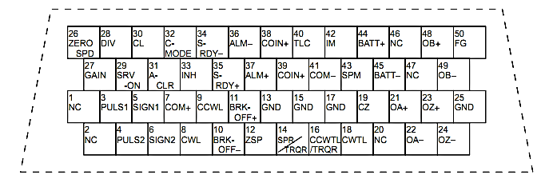
Hình4.4: Vị trí các chân trên đầu nối J3

Hình 4.5: Sơ đồ nối dây đến bộ mã hóa xung (Encoder)
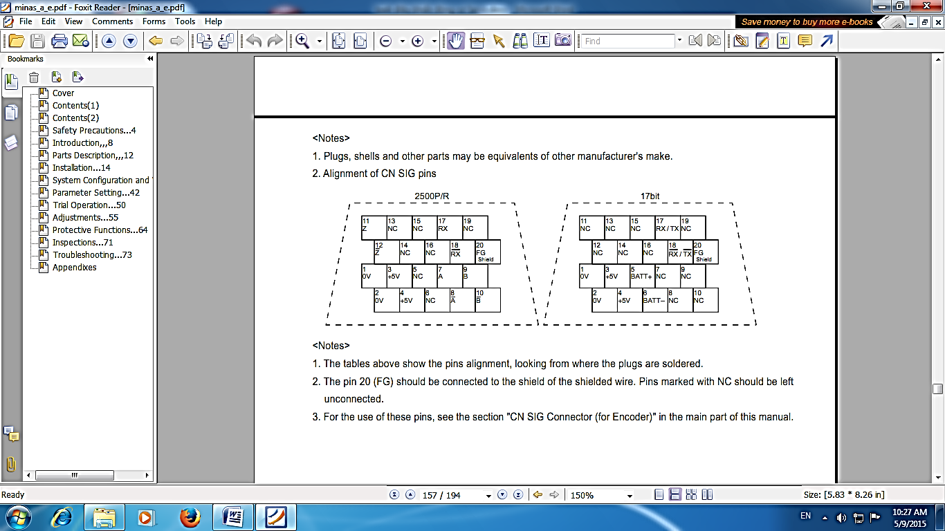
Hình 4.6: Vị trí các chân trên đầu nối J2
Chức năng các chân

Tên gọi | Ký hiệu | Số chân
Đầu không vôn | 0V | 1
Đầu không vôn | 0V | 2
Đầu dương 5 vôn | +5V | 3
Đầu dương 5 vôn | +5V | 4
Không nối | NC | 5
Không nối | NC | 6
Ngõ ra A | A | 7
Ngõ ra A đảo | A | 8
Ngõ ra B | B | 9
Ngõ ra B đảo | B | 10
Ngõ ra Z | Z | 11
Ngõ ra Z đảo | Z | 12
Không nối | NC | 13
Không nối | NC | 14
Không nối | NC | 15
Không nối | NC | 16
Ngõ ra RX | RX | 17
Ngõ ra RX đảo | RX | 18
Không nối | NC | 19
Nối vỏ | FG | 20

Bảng các thông số
LOẠI | THÔNG SỐ |  | CÔNG DỤNG | CHẾ ĐỘ | GIẢI  ĐIỀU CHỈNH | THÔNG SỐ  CHUẨN
Thông số  dành  cho  người  sử  dụng | 0 | 0 | Tên trục | T.S.P | 0-9 | 0
Thông số  dành  cho  người  sử  dụng | 0 | 1 | Chọn hiển thị ban đầu | T.S.P | 0-2 | 1
Thông số  dành  cho  người  sử  dụng | 0 | 2 | Chọn chế độ điều khiển | T.S.P | 0-5 | 1
Thông số  dành  cho  người  sử  dụng | 0 | 3 | Độ lợi vòng tốc độ | T.S.P | 25-350 | *
Thông số  dành  cho  người  sử  dụng | 0 | 4 | Hằng thời gian vòng tốc độ | T.S.P | 1-1000 | *
Thông số  dành  cho  người  sử  dụng | 0 | 5 | Bộ lọc tốc độ | T.S.P | 0-4 | 4
Thông số  dành  cho  người  sử  dụng | 0 | 6 | Giới hạn momen | T.S.P | 0-400 | *
Thông số  dành  cho  người  sử  dụng | 0 | 7 | Cấm giới hạn momen | S.P | 0/1 | 1
Thông số  dành  cho  người  sử  dụng | 0 | 8 | Độ lợi biểu thị tốc độ | T.S.P | 0-3 | 0
Thông số  dành  cho  người  sử  dụng | 0 | 9 | Ngõ vào cấm driver | T.S.P | 0/1 | 1
Thông số  dành  cho  người  sử  dụng | 0 | A | Hãm động năng | T.S.P | 0-3 | 0
Thông số  dành  cho  người  sử  dụng | 0 | B | Tử số độ giảm xung | T.S.P | 1-10000 | 10000
Thông số  dành  cho  người  sử  dụng | 0 | C | Mẫu số độ giảm xung | T.S.P | 1-10000 | 10000
Thông số  dành  cho  người  sử  dụng | 0 | D | Đảo xung | T.S.P | 0-3 | 0
Thông số  dành  cho  người  sử  dụng | 0 | E | Không dùng
Thông số  dành  cho  người  sử  dụng | 0 | F | Dùng nội bộ
Thông số  dành  cho  người  sử  dụng | 1 | 0 | Thời gian tăng giảm | S | 0 - 5000 | 0
Thông số  dành  cho  người  sử  dụng | 1 | 1 | Không dùng | T.S.P
Thông số  dành  cho  người  sử  dụng | 1 | 2 | Tốc độ đến | T.S | 0 - 10000 | 1000
Thông số  dành  cho  người  sử  dụng | 1 | 3 | Độ lợi trong chế độ điều khiển tốc độ | T.S | 10 - 2600 | 225/150
Thông số  dành  cho  người  sử  dụng | 1 | 4 | Đảo ngõ vào trong chế độ điều khiển tốc độ | T.S | 0/1 | 0
Thông số  dành  cho  người  sử  dụng | 1 | 5 | Offset trong chế độ điều khiển tốc độ | T.S | -127 - 127 | 0
Thông số  dành  cho  người  sử  dụng | 1 | 6 | Chọn tốc độ ngoài / trong | T.S | 0/1 | 0
Thông số  dành  cho  người  sử  dụng | 1 | 7 | Xóa chế độ dừng khi tốc độ về không | T.S | 0/1 | 1
Thông số  dành  cho  người  sử  dụng | 1 | 8 | Tốc độ nội đầu tiên | T.S | -7000- 7000 | 0
Thông số  dành  cho  người  sử  dụng | 1 | 9 | Không dùng
Thông số  dành  cho  người  sử  dụng | 1 | A | Độ lợi ngõ vào trong chế độ điều khiển momen | T | 25 - 2500 | 250
Thông số  dành  cho  người  sử  dụng | 1 | B | Đảo ngõ vào trong chế độ điều khiển momen | T | 0/1 | 0
Thông số  dành  cho  người  sử  dụng | 1 | C | Offset trong chế độ điều khiển tốc độ | T | -127 - 127 | 0
Thông số  dành  cho  người  sử  dụng | 1 | D | Lọc điều khiển tốc độ | T.S.P | 0 -2500 | 0
Thông số  dành  cho  người  sử  dụng | 1 | E | Không dùng
Thông số  dành  cho  người  sử  dụng | 1 | F | Không dùng
Thông số  dành  cho  người  sử  dụng | 2 | 0 | Độ lợi trong chế độ điều khiển vị trí | P | 10 - 1000
Thông số  dành  cho  người  sử  dụng | 2 | 1 | Tốc độ tiến | P | 0 -100 | 0
Thông số  dành  cho  người  sử  dụng | 2 | 2 | Dải kết thúc vị trí | P | 0 - 32766 | 10
Thông số  dành  cho  người  sử  dụng | 2 | 3 | Giới hạn lỗi vị trí | P | 1 – 32766 | 30000
Thông số  dành  cho  người  sử  dụng | 2 | 4 | Bỏ giới hạn lỗi vị trí | P | 0/1 | 0
Thông số  dành  cho  người  sử  dụng | 2 | 5 | Tử số độ tăng giảm tần số xung điều khiển | P | 1 – 10000 | 10000
Thông số  dành  cho  người  sử  dụng | 2 | 6 | Mẫu số độ tăng giảm tần số xung điều khiển | P | 1 – 10000 | 10000
Thông số  dành  cho  người  sử  dụng | 2 | 7 | Độ tăng | P | 1 - 4 | 4
Thông số  dành  cho  người  sử  dụng | 2 | 8 | Chọn mức ngõ ra | P | 0 – 3 | 0
Thông số  dành  cho  người  sử  dụng | 2 | 9 | Chế độ ngõ vào xung điều khiển | P | 0 – 3 | 1
Thông số  dành  cho  người  sử  dụng | 2 | B | Lọc tiến | P | 0 – 6400 | 0
Thông số  dành  cho  người  sử  dụng | 2 | C | Không dùng
Thông số  dành  cho  người  sử  dụng | 2 | D | Dùng nội bộ
Thông số  dành  cho  người  sử  dụng | 2 | E | Dùng nội bộ
Thông số  dành  cho  người  sử  dụng | 2 | F | Dùng nội bộ
Thông số hệ thống | 3 | 0 | Cực từ động cơ | Thông số thiết lập do nhà máy sản suất  Không thay đổi được các thông số này
Thông số hệ thống | 3 | 1 | Xung điều khiển  bộ mã hóa xung
Thông số hệ thống | 3 | 2 | Tỷ số J/T
Thông số hệ thống | 3 | 3 | Độ lợi tuyến tính dòng
Thông số hệ thống | 3 | 4 | Độ lợi tích hợp dòng
Thông số hệ thống | 3 | 5 | Mức quá tốc độ
Thông số hệ thống | 3 | 6 | Momen ra cực đại
Thông số hệ thống | 3 | 7 | Thời hằng quá tải
Thông số hệ thống | 3 | 8 | Tiêu chuẩn quá tải
Thông số hệ thống | 3 | 9 | Dùng nội bộ
Thông số hệ thống | 3 | B | Dùng nội bộ
Thông số hệ thống | 3 | C | Dùng nội bộ
Thông số hệ thống | 3 | D | Dùng nội bộ
Thông số hệ thống | 3 | E | Dùng nội bộ
Thông số hệ thống | 3 | F | Dùng nội bộ

Bước 2: Chọn các chế độ ( hình 4.7)
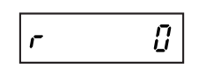
- Cấp nguồn cho bộ điều khiển động cơ Servo. Màn hình hiển thị
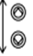
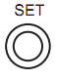
- Nhấn nút SET để cài đặt các chế độ hiển thị. Nhấn nút lên, xuống để chọn.
- Nhấn nút MODE để cài đặt các thông số. Nhấn nút lên, xuống để chọn.
- Nhấn nút SET để đặt giá trị chọn.
- Nhấn nút MODE để lưu vào bộ nhớ. Nhấn nút SET để đặt giá trị chọn.
- Nhấn nút MODE để vào chế độ điều chỉnh. Nhấn nút lên xuống để chọn.
- Nhấn nút SET để đặt giá trị chọn.
- Nhấn nút MODE để vào chế độ phụ. Nhấn nút lên xuống để chọn.
- Nhấn nút SET để đặt giá trị chọn.
- Nhấn nút MODE để trở về trạng thái đầu.

Bước 3: Cài đặt các thông số ( hình 4.8)

- Cấp nguồn cho bộ điều khiển động cơ Servo.

- Nhấn nút SET.
- Nhấn nút MODE.

- Nhấn nút lên, xuống để chọn thông số thích hợp.

- Nhấn nút SET.

- Nhấn nút lên, xuống để chọn giá trị thích hợp.

- Nhấn nút SET để lưu vào bộ nhớ.

- Nhấn nút MODE.

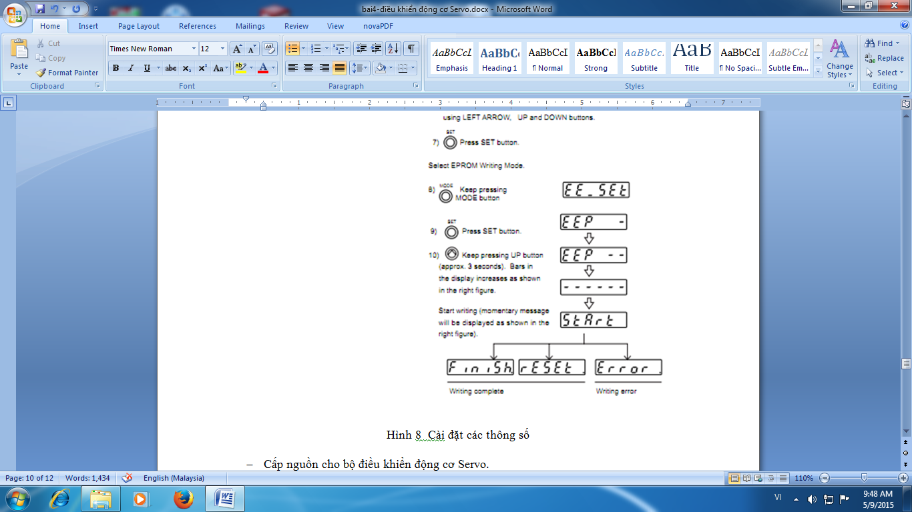
- Nhấn nút SET.

- Nhấn và giữ nút lên trong 3 giây, cho đến khi hiện ra chữ FINISH hay RESET.

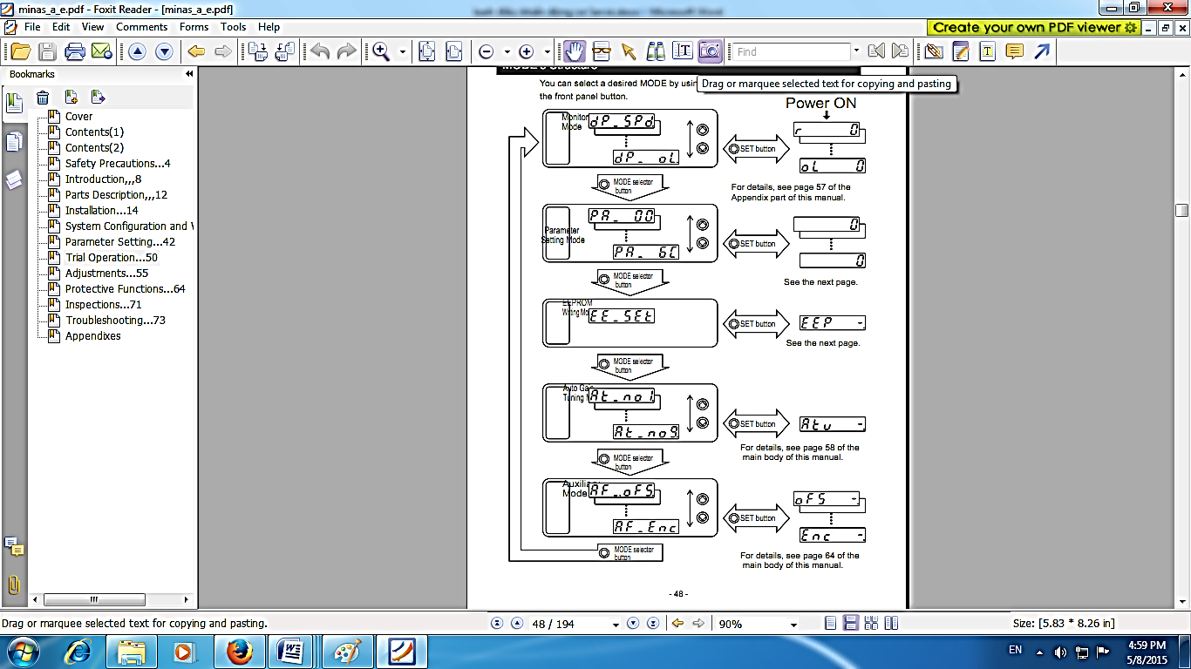
Cấp nguồn

Hình 4.7: Chọn các chế độ.

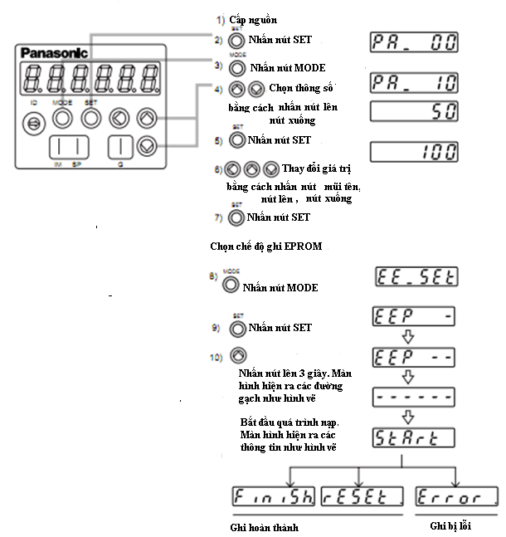

Hình 4.8: Cài đặt các thông số
Bước 4: Kiểm tra động cơ Servo
Đấu dây theo sơ đồ sau:
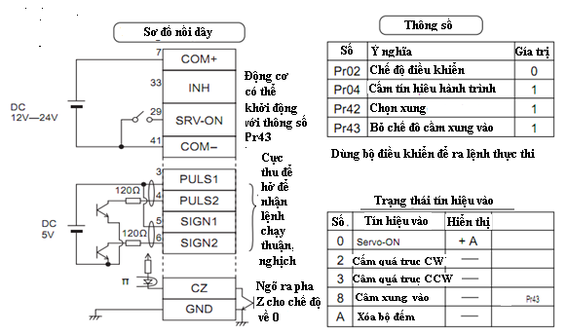
Hình 4.9: Sơ đồ nối dây và các thông số khi kiểm tra động cơ Servo.

- Dùng VOM giai đo Rx1 đo R_{L1,r} = 0 Ω , R_{L3,t} = 0 Ω .

- Đặt QS0 =1 , QS1 =1, QS2 =1 , QS3 =1, QS4 =1.

- Dùng VOM giai đo 220VAC đo U_{L1,L3} = 220VAC.

- Dùng VOM giai đo 50VDC đo U_{11,W} = 24VDC.

- Dùng VOM giai đo 50VDC đo U_{7,41} = 24VDC.

- Dùng VOM giai đo 50VDC đo U_{7,29} = 24VDC.

- Kiểm tra các thông số Pr02 = 0; Pr04 = 1; Pr42 = 1; Pr43 = 1.

- Nhấn P3. Màn hình hiển thị bộ điều khiển động cơ Servo hiển thị

- Kiểm tra các ngõ vào: in- 0 = A, in- 2 = -- , in- 3 = -- , in- 8 = -- , in- A = --
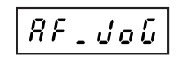
- Chọn chế độ
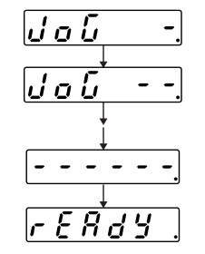
- Nhấn nút SET
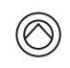
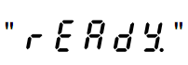
- Nhấn và giữ nút đi lên cho đến khi hiển thị

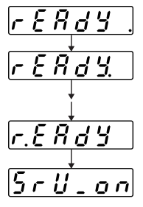
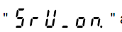
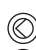
- Nhấn và giữ nút qua trái cho đến khi hiển thị

Bước 5: Điều khiển động cơ Servo
- Nhấn và giữ nút . Động cơ chạy thuận .Vị trí của trục động cơ r =
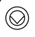
- Nhấn và giữ nút . Động cơ chạy nghịch .Vị trí của trục động cơ r =

Bước 6: Thay đổi tốc độ động cơ Servo

Làm thế nào để thay đổi tốc độ của động cơ ?

1.4.CÁC HƯ HỎNG – NGUYÊN NHÂN VÀ BIỆN PHÁP KHẮC PHỤC:

HƯ HỎNG | NGUYÊN NHÂN VÀ BIỆN PHÁP KHẮC PHỤC
ERROR 11 | Kém áp | Kiểm tra nguồn vào. Điều chỉnh điện áp cho phù hợp
ERROR 12 | Quá áp | Kiểm tra nguồn vào. Điều chỉnh điện áp cho phù hợp
ERROR 14 | Quá dòng  Các đầu U,V,W nối tắt | Ngắt động cơ điện ra khỏi mạch, đóng điện lại. Nếu lại xuất hiện lỗi, thay bộ điều khiển  Kiểm tra và nối lại
ERROR 22 | Tiếp xúc giữa 11 đầu dây của encoder và bộ điều khiển không tốt | Kiểm tra và nối lại
ERROR 26 | Quá tốc độ | Giảm tốc độ
Động cơ không quay | Chưa cấp nguồn  Chưa có tín hiệu Servo on  Cài đặt các thông số chưa đúng | Kiểm tra và cấp đúng nguồn  Kiểm tra SRV –ON = A  Kiểm tra và cài đặt các thông số

